

ESCOLA SUPERIOR DE TECNOLOGIA E GESTÃO

INSTITUTO POLITÉCNICO DA GUARDA

Medição da intensidade do som através de sinais luminosos

Projeto final da unidade curricular

|  |  |
| --- | --- |
| Curso | Mestrado Computação Móvel |
| Unidade Curricular | Sistemas Embebidos |
| Ano Letivo | 2016/2017 |
| Docente | Luís Figueiredo |
| Coordenador da área disciplinar | António Martins |
| Data | 28-06-2017 |
| Alunos | Anabela Tavares Nº1011109  Rui Trigo Nº1011106 |

# Introdução

Este relatório tem como objetivo documentar o projeto desenvolvido durante o semestre letivo nas aulas da unidade curricular Sistemas Embebidos. A estrutura deste relatório encontra-se da seguinte forma:

* Objetivos
* Análise de Problema
* Algoritmos
* Código
* Resultados
* Conclusão

# Objetivos

Neste projeto foi construído um sistema de medição de som captado por um microfone de um dispositivo Android, que envia os dados para um microcontrolador Arduino através de Bluetooth. O microcontrolador, consoante os dados recebidos, desencadeia o acender de LEDs ligados a este.

O sistema possui mecanismos de comunicação bidirecional, ou seja, nos dois sentidos. A comunicação é manipulada por botões ligados ao microcontrolador para que este, por sua vez, envie através de Bluetooth o modo desejado para o dispositivo Android. Este modo é alterado consoante o botão que é pressionado e faz com que seja aplicado um filtro nos valores enviados para o microcontrolador.

# Análise do Problema

# Sistemas de Comunicação

|  |  |  |  |  |  |
| --- | --- | --- | --- | --- | --- |
| *Byte* de Sincronismo | *Bytes* da Frequência do som capturado | | | | *Bytes* de *checksum* |
| 1 byte | 1 byte | 1 byte | 1 bytes | 1 byte | 1 byte |

O dispositivo Android vai enviar por Bluetooth um pacote composto por um valor inteiro precedido de um byte de sincronização (52) e um *checksum* para garantir fiabilidade dos dados.

* 1. *Máquina de Estados para confirmar dados enviados*

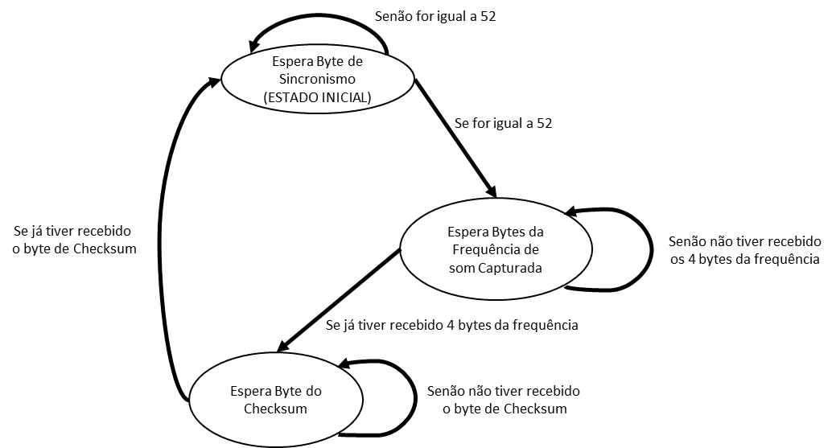

# Algoritmos

# Código

# Resultados

# Conclusão